**Tugas Teori 3**

1. Ingat kembali project akhir mata kuliah Dasar Pemrograman. Identifikasi 2 class beserta atribut dan methodnya kemudian buatlah class diagram untuk setiap class.

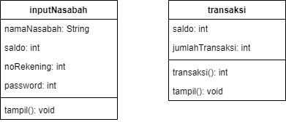

2. Ingat kembali sintaks foreach. Bagaimana padanan kode program berikut jika looping menggunakan foreach?

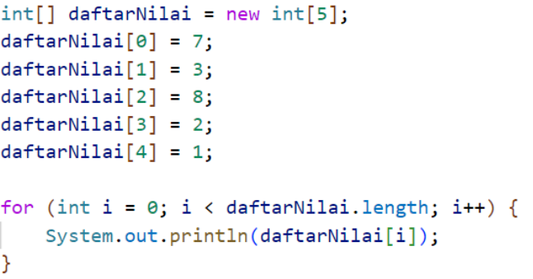

 Output

